Соревнования по волейболу среди женских команд.
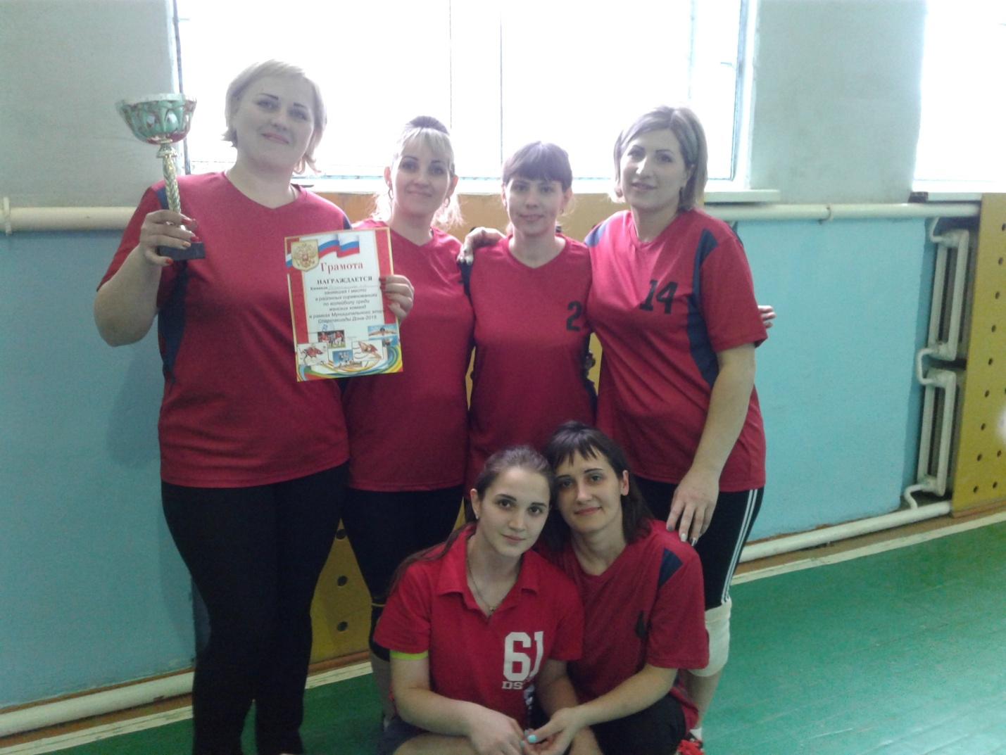
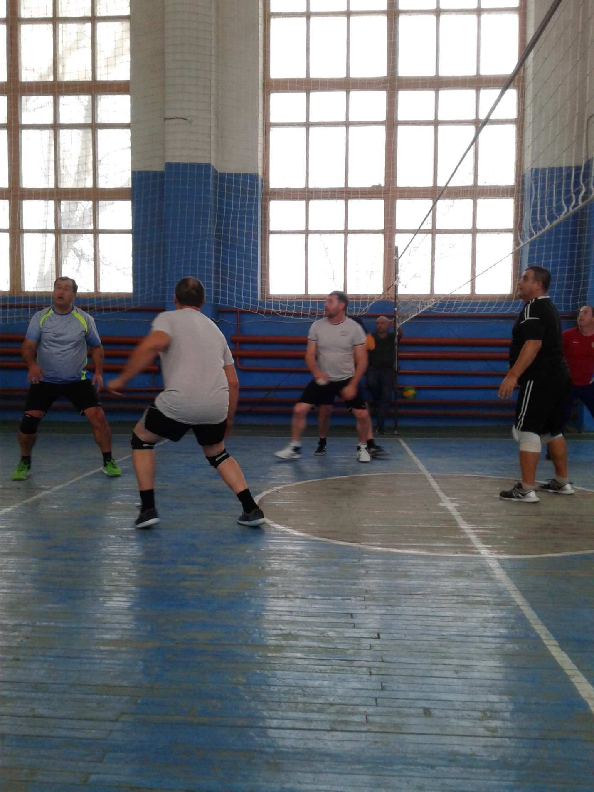
Соревнования по волейболу среди мужских команд.Кубок А.Патерикина
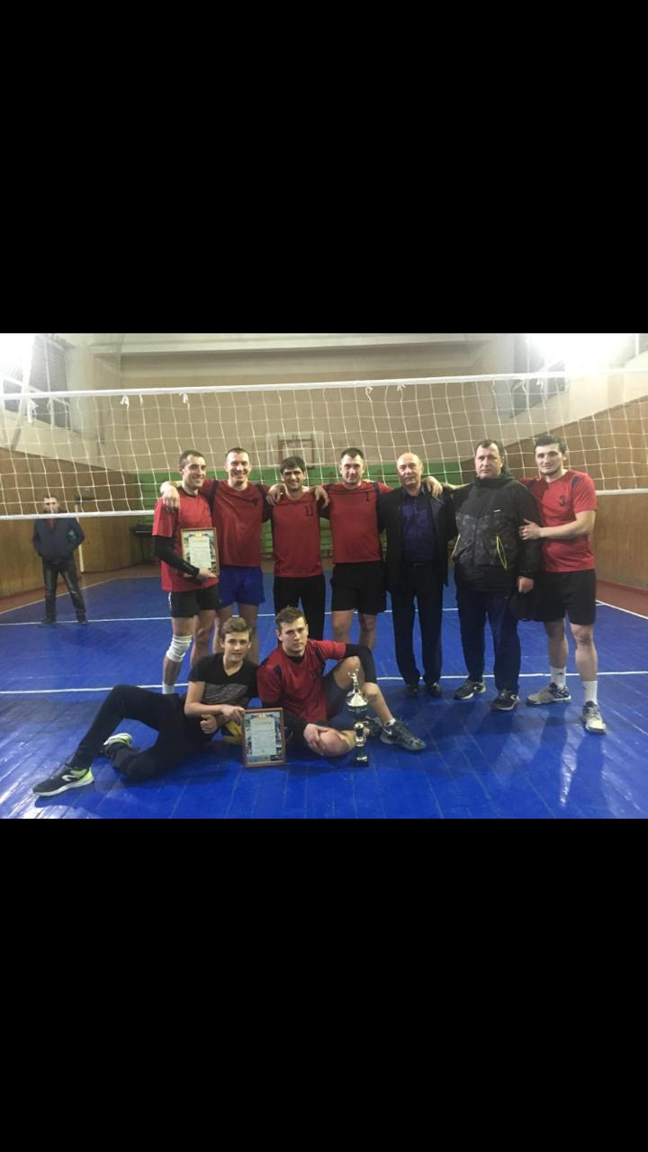
Соревнования по волейболу среди мужских команд.Кубок В.Яценко
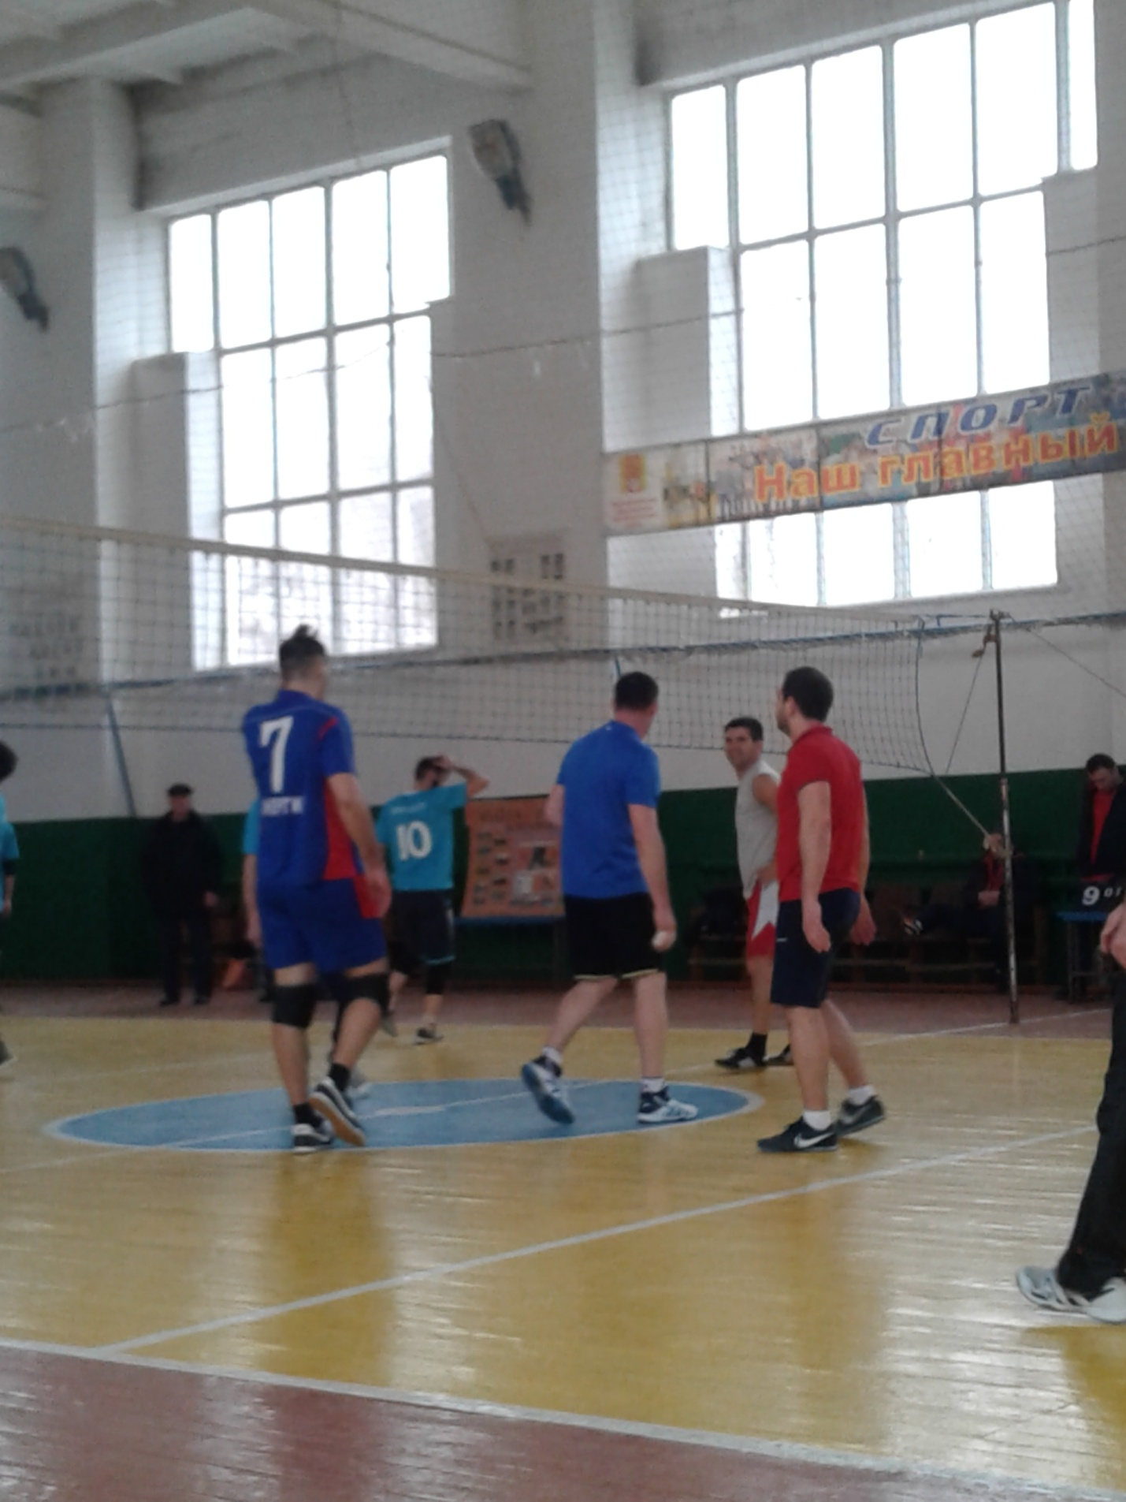
Соревнования по волейболу среди мужских команд

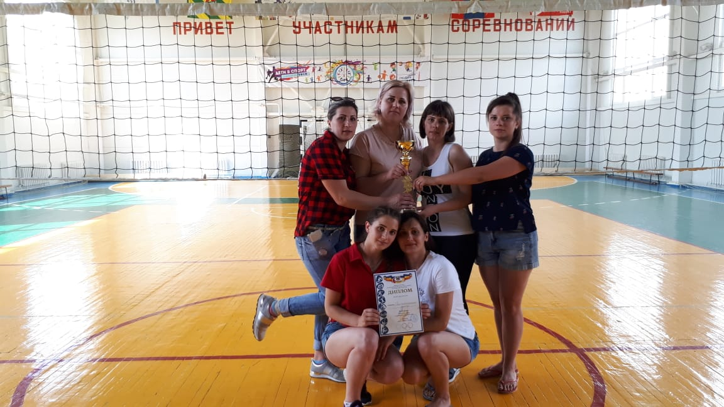
Зональные соревнования по волейболу среди женщин
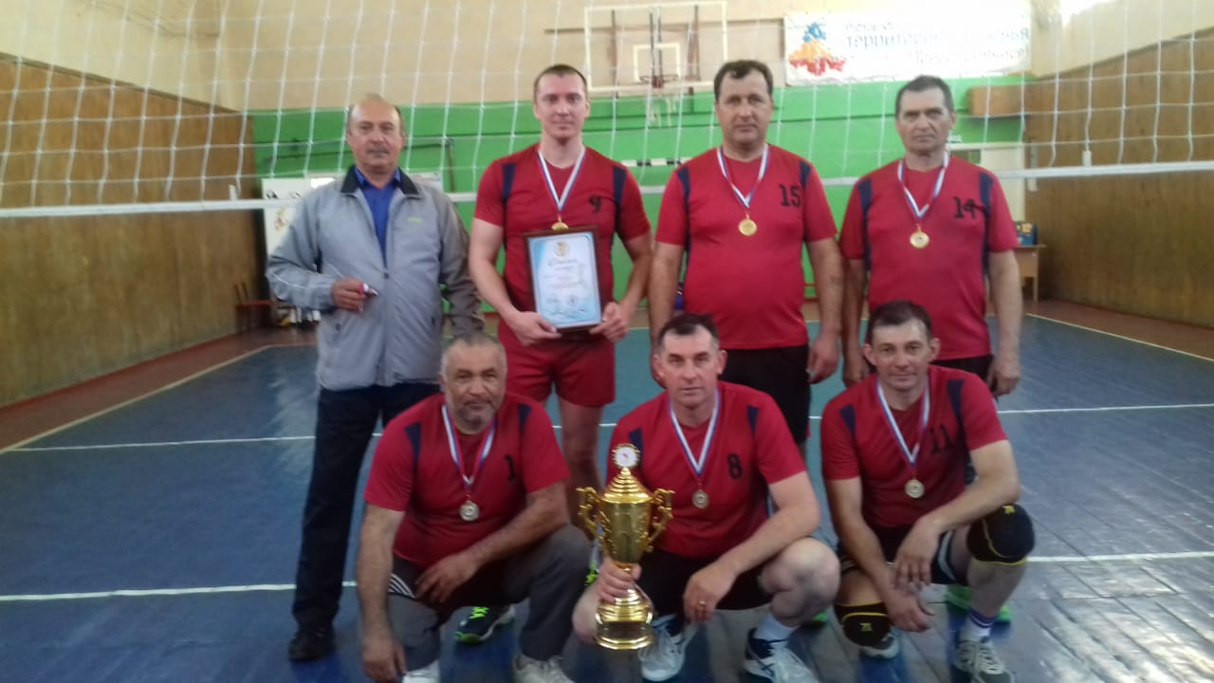
Соревнования по волейболу среди мужчин 40+

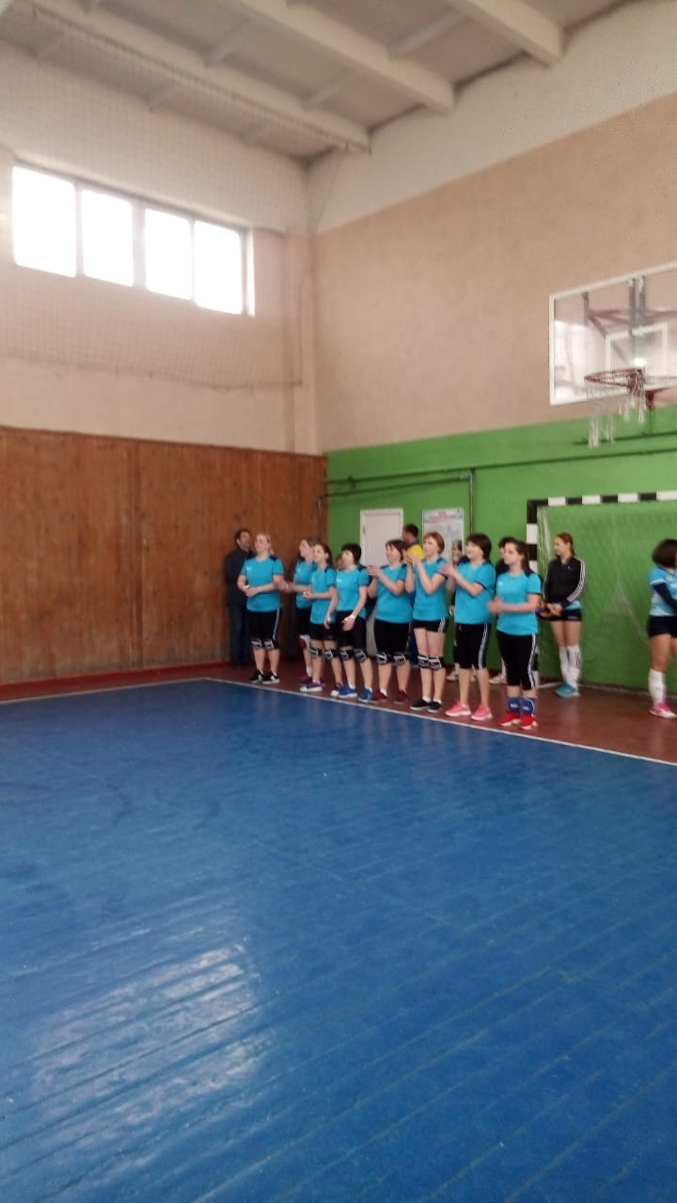
Соревнования по волейболу среди женских команд

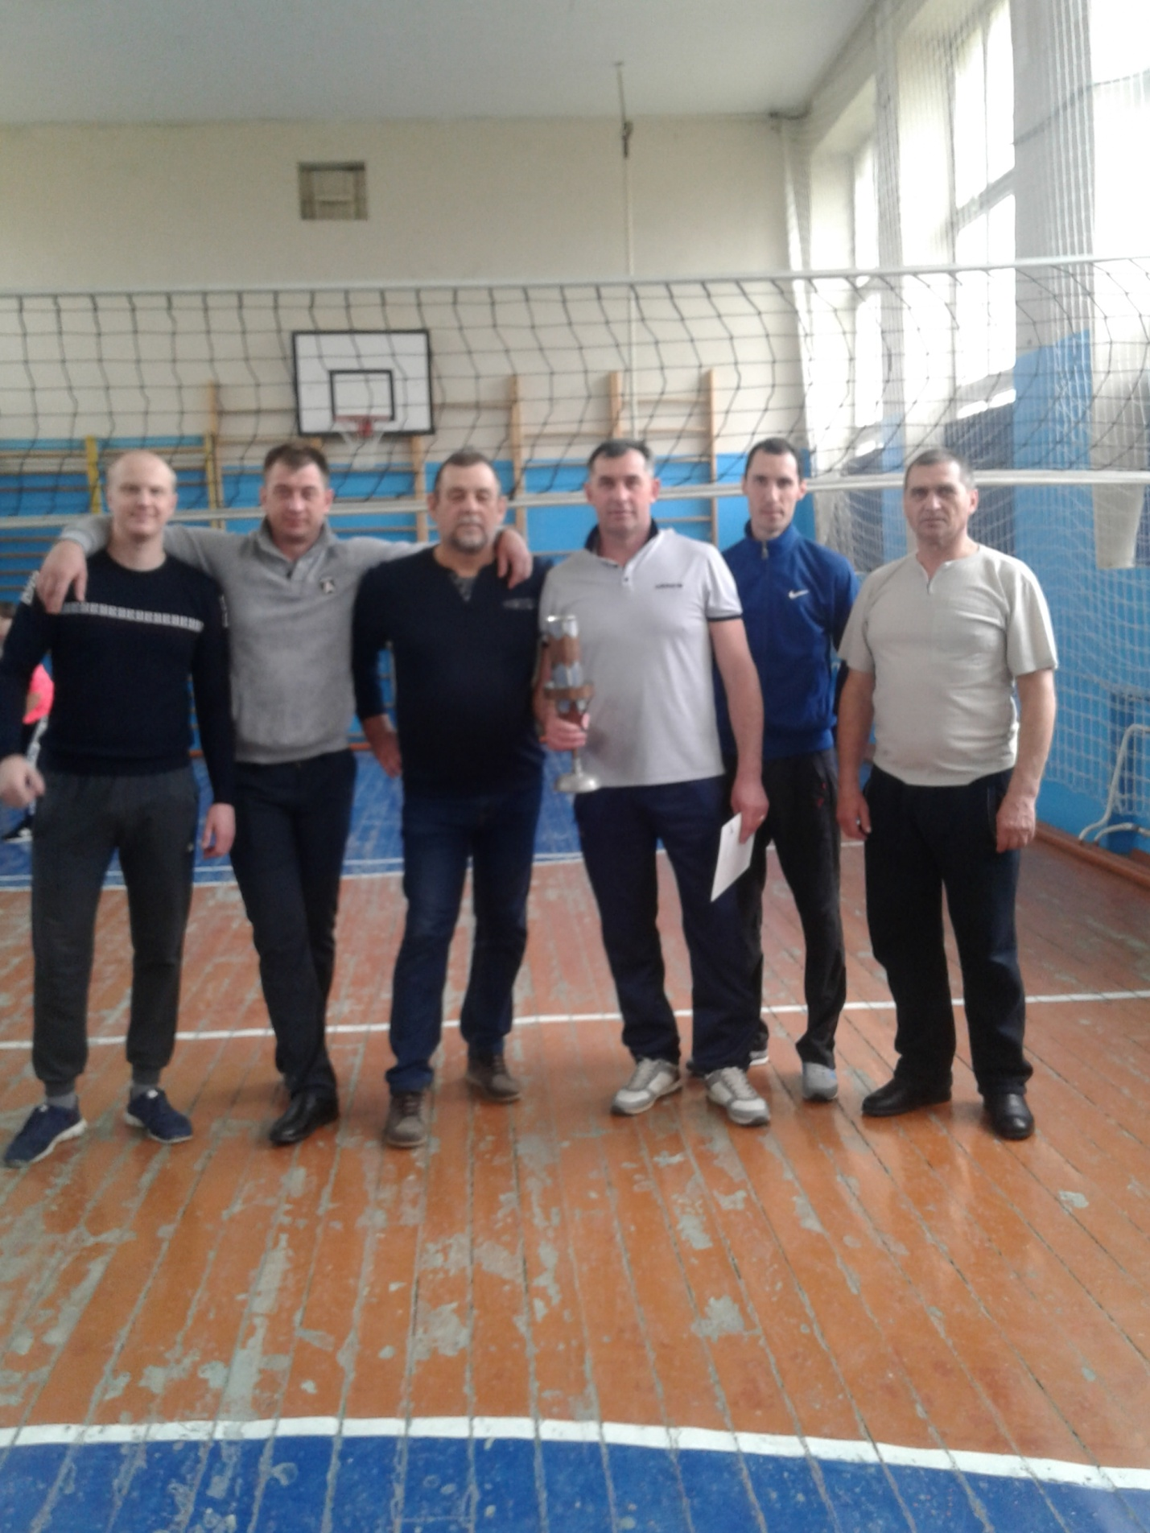
Соревнования по волейболу среди мужчин,посвященные памяти А.С.Горяинова

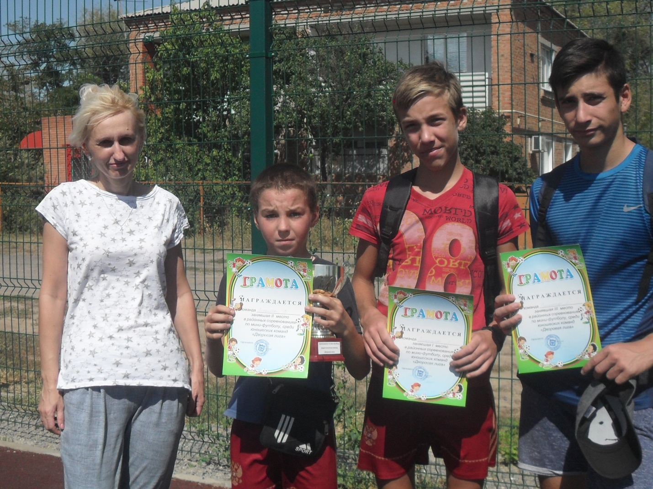
Соревнования по футболу среди школьников
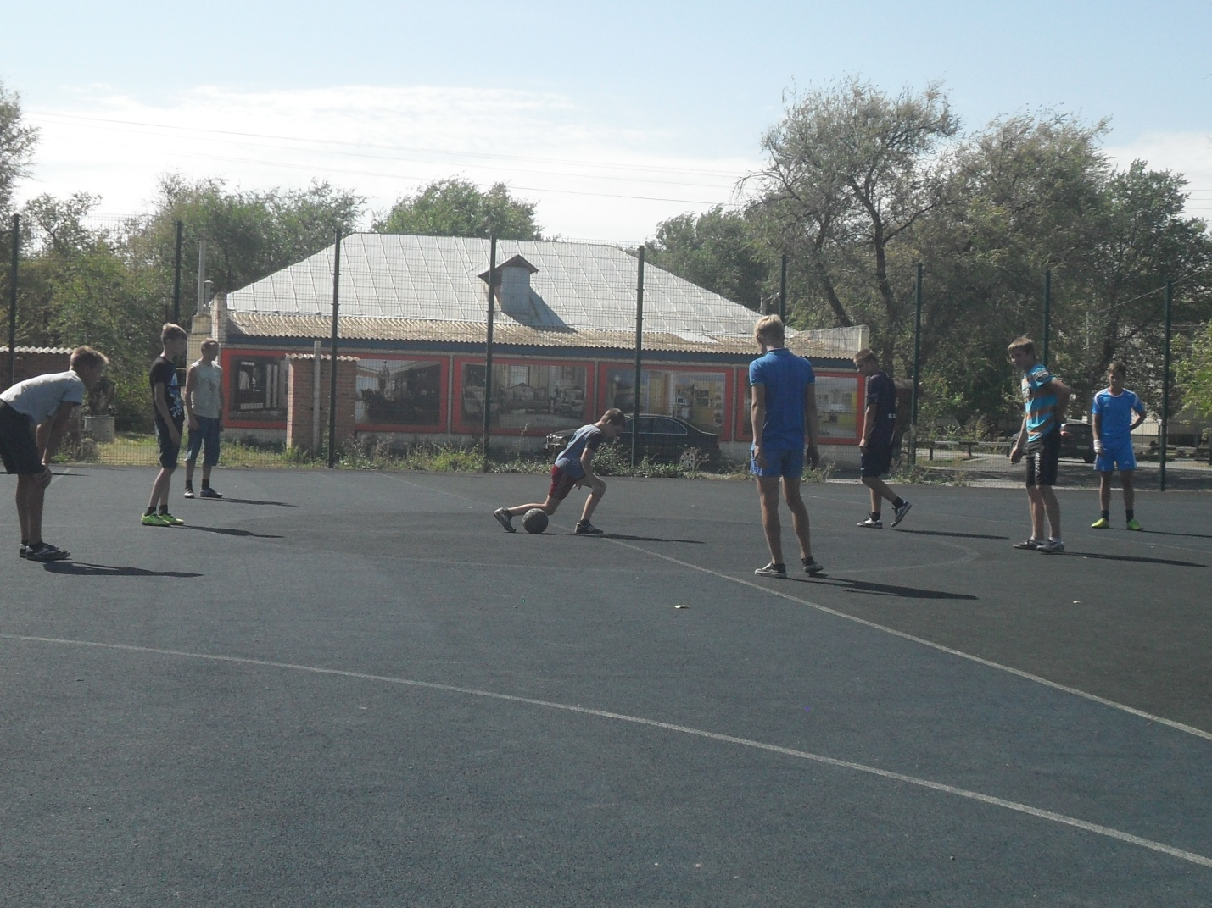
Соревнования по мини-футболу среди школьных команд
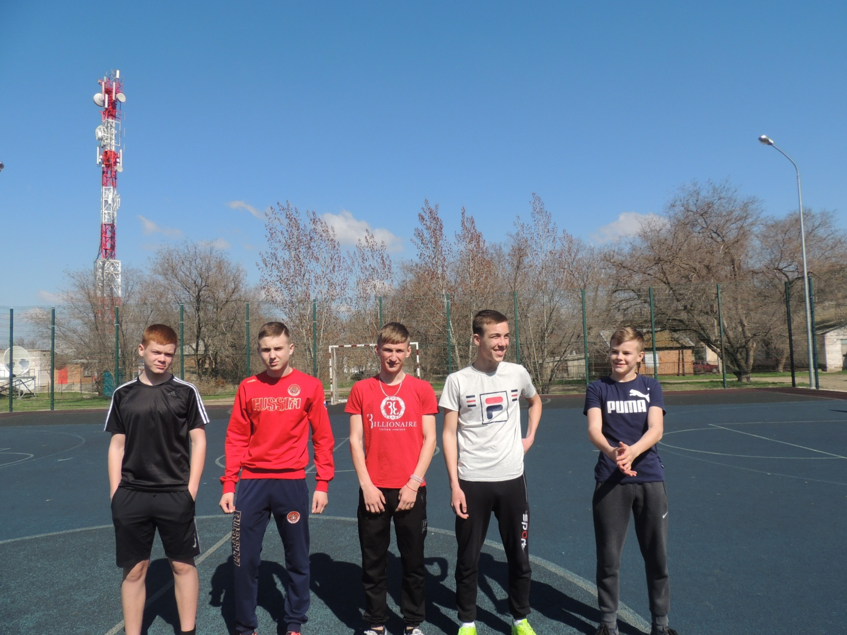
Соревнования по мини-футболу

